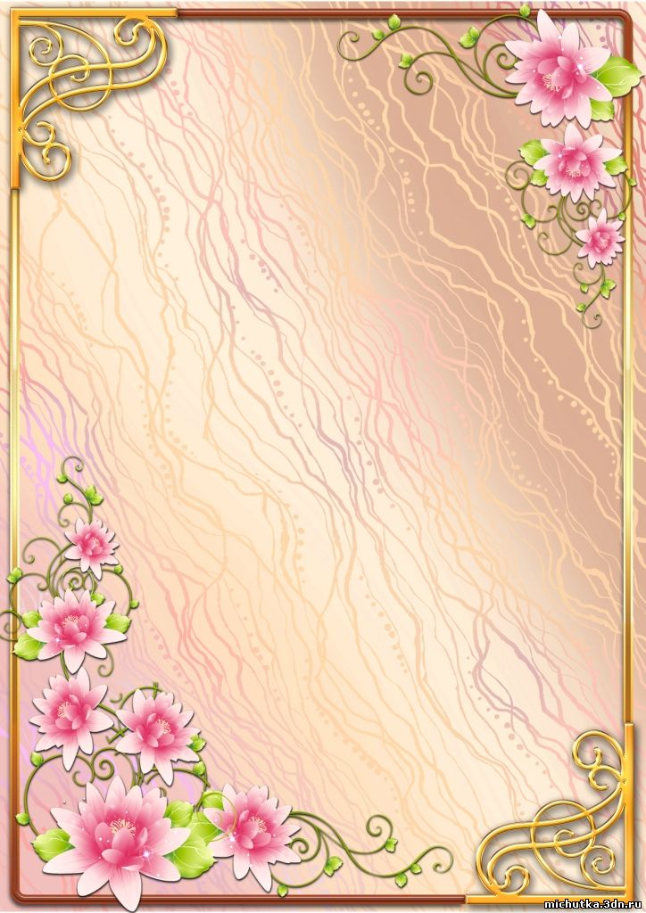

Педагогическая находка

Муниципальное бюджетное дошкольное образовательное учреждение "Детский сад общеразвивающего вида № 24 "Радуга" с приоритетным осуществлением художественно-эстетического направления развития воспитанников» г. Невинномысска

Организация непосредственной образовательной деятельности
детей в подготовительной группе
по теме: «Город профессий»

Автор конспекта НОД:
Ламская Ирина Александровна, воспитатель, МБДОУ №24 г. Невинномысска

2017 год.
г. Невинномысск

Образовательная область: Познавательное развитие.
Цель: Воспитывать культуру взаимоотношений между мальчиками и девочками.
Задачи:
обучающие – раскрыть гендерные различия в занятиях мальчиков и девочек детям дошкольного возраста;
развивающие – способствовать развитию творческого воображения и фантазии у мальчиков и девочек;
воспитывающие – привитие культуры труда и такого качества как «хозяйственность» девочкам и мальчикам.
Предварительная работа: подбор загадок; рассматривание иллюстраций с изображением различных профессиями;
Оборудование и материалы: мультимедийный проектор, нотбук, презентация на тему «Как делают бумагу» (программа MS PowerPoint 2003), флеш-карта, карточки с – лепестки с профессиями, аудиозапись «Кем быть?» (музыка Г. Шайдулова, слова Е. Плотниковой), Д/И «Человек», модуль для изготовления бумаги из вторсырья, предметы обихода для женщин, предметы обихода для мужчин.

Ход НОД

- Вводная часть (мотивационный, подготовительный этап)
Под музыку песни «Кем быть?» (музыка Г. Шайдулова, слова Е. Плотниковой) дети входят в группу.
Воспитатель: Ребята, обратите внимание, к нам сегодня пришли гости. Давайте с ними поздороваемся.
Воспитатель: Скажите, пожалуйста, как называется наша страна? (Россия)
Воспитатель: Что можно сказать про нашу страну? (Она большая, богатая, красивая)
Воспитатель: А кто делает нашу страну богатой и красивой? (люди труда, люди разных профессий)
Воспитатель: Что такое профессия? (Профессия – это основное занятие человека, его трудовая деятельность)
Воспитатель: Что нужно для того, чтобы получить профессию? (нужно хорошо учиться, много знать и уметь, закончить школу, специальное учебное заведение)
Воспитатель проводит пальчиковую гимнастику:
Много дел на белом свете:  Раз, два, три, четыре!  Вот военные идут –  они границу берегут.  А швея иглу берет  И одежду людям шьет.  Дворник улицу метет,  Звонко песенку поет.  Птичница во двор пришла,  Курам зерна принесла. | Дети сжимают пальчики по одному в кулачки.  Разжимают пальчики по одному из кулачков.  Пальчики «шагают».  Имитируют движения руки с иглой при шитье.  Подражают движения дворника.  Выполняют упражнение «Кормление птиц».
- Основная часть (содержательный, деятельностный этап)
Воспитатель: Я приглашаю вас совершить путешествие в «Страну Профессий». А на чем мы с вами отправимся в путешествие, вы узнаете, когда отгадаете загадку.
Что за чудо – едет дом
И людей так много в нем,
Носит обувь из резины
И питается бензином. (Автобус)
Воспитатель: Для поездки на автобусе нам нужны браслеты – билеты, девочки подойдите к столу и возьмите розовые браслеты, а мальчики пусть возьмут синие.
Звучит музыка Е. Железновой «На автобусе» (цикл «Музыка с мамой»). Дети выполняют движения по тексту песни.
Воспитатель: А вот и наша первая остановка. Как вы думаете, какой это город профессий? (Незнаем, книги…)
На столе выложены различные книги и журналы.
Воспитатель: Я вам немного помогу. Я загадаю загадку и вы догадаетесь в какой город мы приехали.
В книжном море он бескрайнем
Настоящий капитан.
Отыскать любую книжку.
Помогает быстро нам! (Библиотекарь.)
Догадайтесь, куда мы приехали, в какой город? Мы приехали в город библиотекарей и для нас жители этого города приготовили интересную игру, которая называется «Человек». Но перед тем как начать играть, я хочу, что бы вы вспомнили, что вы взяли со стола в начале занятия. (Браслеты розового и синего цвета). Я предлагаю вам разделиться на две команды «команда синих» и «команда розовых» (в команде синих оказались только мальчики, в команде розовых только девочки). Каждая команда подходит к столу с табличкой такого же цвета как и браслеты. Ребята на столах лежат пазлы, я предлагаю вам их собрать и посмотреть, что же получится. (У девочек получилась картинка женщины, у мальчиков мужчины).

Воспитатель: Ребята, давайте украсим наших человечков. Посмотрите у меня в корзине лежат картинки, на которых изображены предметы обихода мужчин и женщин. Вам надо выбрать тот предмет, которым обычно пользуются мужчины и ли женщины.
Воспитатель: молодцы все справились. Нам пора отправляться дальше.
Звучит музыка Е. Железновой «На автобусе» (цикл «Музыка с мамой»). Дети выполняют движения по тексту песни
Воспитатель: А вот и наша вторая остановка. На столе выложены различные картины и иллюстрации.
Воспитатель: Я загадаю загадку и вы догадаетесь в какой город мы приехали.
У меня есть карандаш,
Разноцветная гуашь,
Акварель, палитра, кисть
И бумаги плотный лист,
А еще – мольберт-треножник,
Потому что я …(Художник)
Догадайтесь, куда мы приехали, в какой город? Мы приехали в город художников и для нас жители этого города приготовили интересные задания, я предлагаю вам опять разделиться на команды розовых и синих и подойти к столам на которых лежат карточки лепестки с профессиями, команде девочек надо собрать цветок из лепестков с женскими профессиями, а команде мальчиков собрать цветок из лепестков с мужскими профессиями.
Воспитатель: Ребята расскажите, какие профессии изображены у вас на картинках? Мальчики, как вы думаете почему в этих профессиях мужчин гораздо больше, чем женщин? А как вы помогаете девочкам в группе? Молодцы, ребята все справились. Дети, а вы не заметили, что общего между двумя городами в которых мы побывали. Что же общего между иллюстрациями и книгами. (Все делают из бумаги)
Воспитатель: Чтобы узнать, как делают бумагу, необходимо отправиться на бумажную фабрику –это и будет третий город профессий. Туда привозят из леса бревна — в основном сосновые и еловые. На фабрике с них сдирают кору, измельчают на щепки, которые сортируют и отправляют на варку.
Воспитатель: Потом древесину помещают в специальную машину, у которой много валиков: одни валики отжимают, другие высушивают, третьи полируют. Так, переходя с валика на валик, древесина превращается в белую бумагу.
Воспитатель: Бумагу разного качества мы используем в нашей жизни постоянно. Для чего нам нужна бумага? (что бы печатать книги, рисовать на ней, печатать газеты)
Воспитатель: Молодцы ребята! Нам пора возвращаться их нашего путешествия в группу. Я предлагаю вам сделать самодельную бумагу.

Практическая работа
«Изготовление бумаги в условиях детского сада»
Цель: Получить бумагу в условиях детского сада из коробок из под молока.
Оборудование и материалы: Коробка из под молока, сетчатый экран, губка, вода ткань, ножницы, клей, крахмал, емкость.

Опыт изготовления бумаги из вторичного сырья.
Чтобы получить бумагу из бумажных отходов, была применена следующая методика:
Ножницами режем упаковку из под молока. Промоем изнутри и положим на солнце, чтобы высохла. Разрежем упаковку на квадратики. Разделить верхнюю картонку на две части. Положить картон в таз с водой внутренней стороной вверх. По скрести поверхность картонки скребком.
Следующее, что вам нужно сделать – это налить в подготовленную большую ёмкость тёплую воду и вылить туда целлюлозную массу, тщательно перемешать её руками. Добавляем клей и крахмал, что бы бумага была эластична Именно на этом этапе можно добавить в массу разные элементы декорации – например, блёстки, конфетти, разноцветные яркие нитки или пищевой краситель для украшения.
Далее возьмите подготовленный экран, держите его вертикально и опустите в ёмкость с водой. Потом располагаете, ваш экран горизонтально, как будто воду им зачерпываете. Распределите лёгкими движениями в стороны равномерно слой целлюлозной массы на экране. И только после этого экран достаётся в горизонтальном положении, дождитесь, пока стечёт вся лишняя вода.
Используйте губку для промокания полученного листа бумаги со стороны, где непосредственно находится сетка, уберите влагу. Расстелите приготовленный заранее кусок ткани на большой ровной поверхности, положите на него экран лицевой стороной вниз. Теперь следует снова использовать губку для промокания бумаги.
Следующий этап заключается в осторожном отделении экрана от бумаги. Полученный лист нужно накрыть промокательным листом или газетой, потом тканью и положить всё под пресс (например, под тяжёлую толстую книгу). Через несколько минут пресс убираете, отделяете бумагу от ткани и сушите её там, где обеспечено хорошее проветривание. Вот ваша бумага и готова!
- Заключительная часть (рефлексивный этап)
- Дети потрудились вы сегодня на славу, с какими же трудностями вы столкнулись? А что для вас было очень легко?

